Week 11 完整介绍与学习路线
连续动作强化学习：REINFORCE、Actor-Critic、PPO 与 Q-learning/DQN 对比
适用：自学复盘 / ChatGPT 接力 / 面试项目包装

一句话结论
Week11 主线已经完整：从离散 DQN 的边界讲到连续动作 RL，再用 REINFORCE -> Actor-Critic -> PPO 形成递进实现，并补齐了可复现脚本、结果图、报告和接力说明。

一、Week11 在 EMS-PLATFORM 中的位置
Week11 的作用不是把强化学习做到论文级调参，而是把 EMS 项目从“传统优化策略”自然过渡到“学习型控制策略”。前面已经有 DP、ECMS、MPC 与 SOC 估计底座，Week11 要补的是：为什么离散动作方法不够、连续动作策略怎么建模、PPO 为什么适合拿来做轻量落地。
完成度判断
学习计划意义上：完成。项目包装意义上：可以作为“强化学习 EMS 原型验证”材料。下一步不建议继续深挖更多 RL 算法，而是把 PPO-EMS 奖励函数、SOC 约束和简历叙事打磨清楚。

二、文件地图：先看哪些
优先级 | 文件 | 用途
1 | docs/notes/Week11_连续动作RL对比报告.docx | 主报告：先看整体逻辑、三算法对比和核心记忆点
2 | docs/notes/QL_vs_DQN_大Grid对比报告.docx | 辅助报告：理解为什么 DQN 不适合直接处理连续动作
3 | scripts/week11_continuous_env.py | 连续动作 EMS 环境，理解状态、动作、奖励
4 | scripts/week11_compare.py | 三算法统一对比入口，建议优先读这个脚本
5 | scripts/week11_reinforce.py / week11_actor_critic.py / week11_ppo.py | 逐个看算法实现差异
6 | scripts/compare_large_grid.py | Q-learning vs DQN 大 Grid 对比，属于概念辅助材料

三、学习主线：从离散动作到 PPO
阶段 | 你要理解什么 | 一句话记忆
Q-learning | 用 Q 表记录每个状态-动作价值 | 小状态空间好用，但没有泛化能力
DQN | 用神经网络近似 Q(s,a) | 能泛化，但仍然偏离散动作
REINFORCE | 直接优化策略概率 | 能处理连续动作，但方差大
Actor-Critic | 策略网络 + 价值网络 | 用价值估计降低方差，训练更稳
PPO | 限制策略更新幅度 | 用 clip 防止一步改太猛，适合工程原型

四、实验结果怎么读

4.1 连续动作 RL 三算法对比
方法 | 最终表现 | 训练时间 | 解释
REINFORCE | 最后50局平均奖励约 -38.26 | 115.6s | 能跑通，但曲线波动较大
Actor-Critic | 最后50局平均奖励约 -31.31 | 273.1s | 本次综合奖励最好，但耗时最长
PPO | 最后50局平均奖励约 -38.20 | 75.4s | 速度快、实现稳定，适合作为后续 EMS-RL 基线

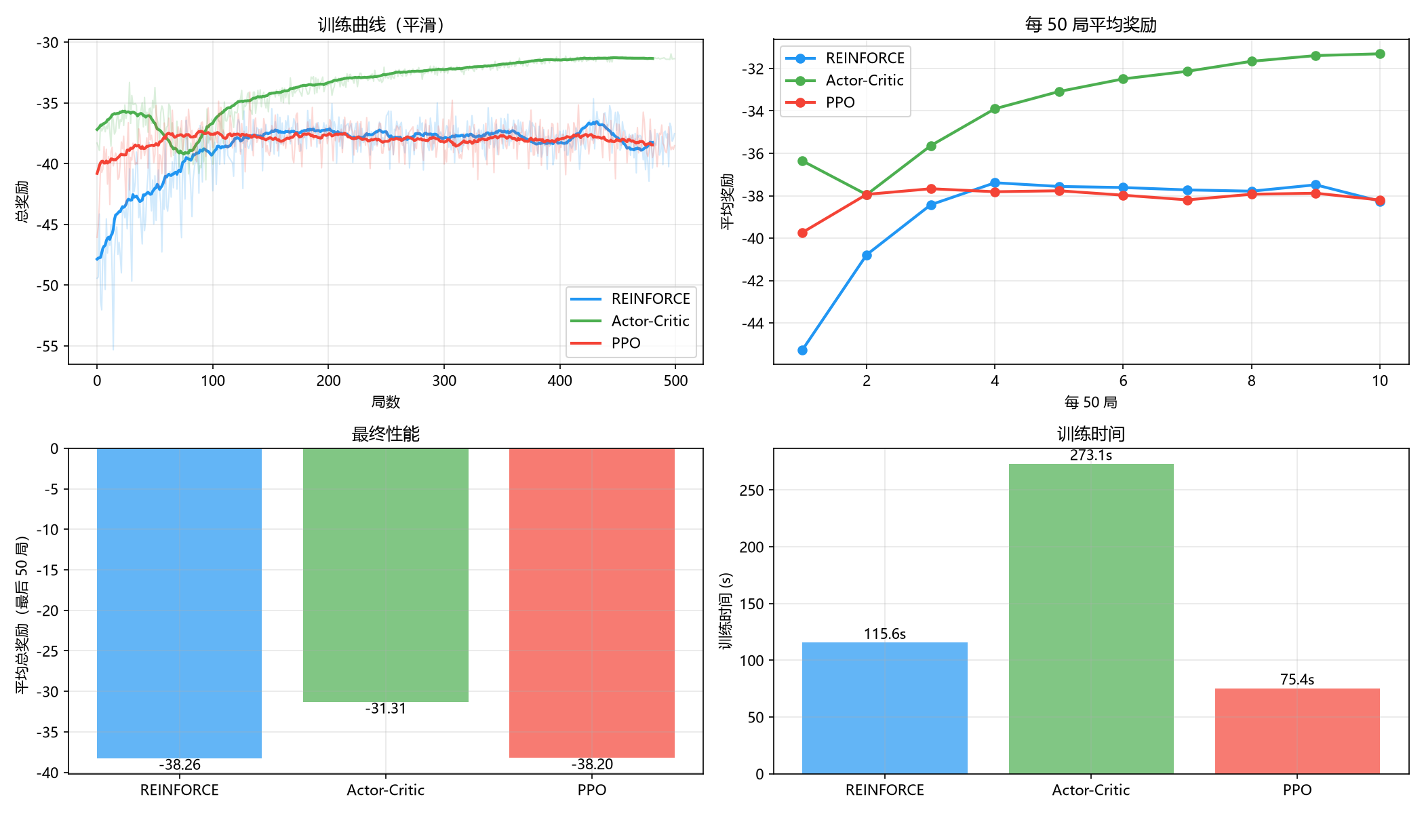
图 1：Week11 连续动作 RL 三算法统一对比。

4.2 Q-learning vs DQN 大 Grid 对比
Grid | Q-learning | DQN | 要点
4x4 | 奖励 +0.81，时间 0.18s | 奖励 +0.78，时间 218.50s | 小问题上 Q 表更划算
8x8 | 奖励 +0.81，时间 0.45s | 奖励 +0.50，时间 851.14s | DQN 参数多、样本效率低，短训练下容易策略退化

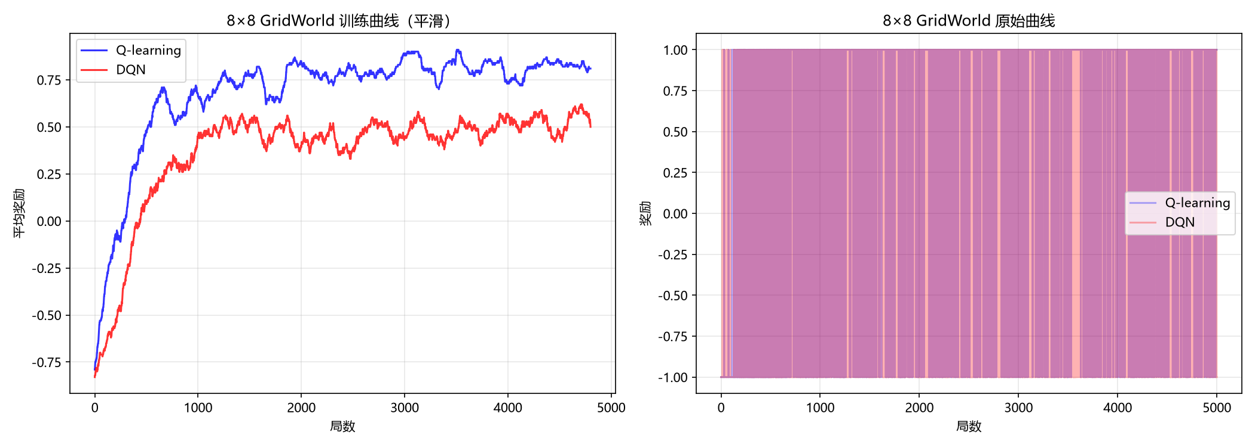
图 2：8x8 GridWorld 中 DQN 与 Q-learning 的收敛差异。

五、你应该怎么学这部分
顺序 | 任务 | 完成标准
第1步 | 先读本介绍文档和 Week11 主报告 | 能说清楚 Week11 为什么从 DQN 过渡到 PPO
第2步 | 运行 week11_compare.py | 知道三种算法输出了哪些曲线和指标
第3步 | 读 week11_continuous_env.py | 能解释状态、动作、奖励函数分别代表什么
第4步 | 对照读 REINFORCE / Actor-Critic / PPO | 能说出三者更新方式的差异
第5步 | 整理成面试话术 | 能用 1 分钟讲清 PPO 为什么适合 EMS 连续控制

六、面试怎么讲
推荐用下面这段作为 Week11 的项目叙事基础：
面试口径
我在 EMS-PLATFORM 中先实现了 DP、ECMS、MPC 等传统能量管理方法，之后用 Week11 做强化学习扩展。由于 EMS 中燃料电池功率、电池功率分配更接近连续控制，DQN 这类离散动作方法需要强行离散化，动作精度和搜索效率都会受限。因此我构建了一个连续动作 EMS 环境，并递进实现 REINFORCE、Actor-Critic 和 PPO。最后选 PPO 作为后续基线，是因为它通过 clipped surrogate objective 限制策略更新幅度，训练稳定性更适合工程原型。

七、给 ChatGPT 的接力提示
如果要让 ChatGPT 做简单接力，可以直接把下面这段发过去：
接力摘要
当前项目位于 D:\CHAT\_projects\EMS-paltform，分支 feat/soc-estimation-research。Week11 已完成连续动作 RL 学习闭环：包含 REINFORCE、Actor-Critic、PPO 三个脚本、统一对比脚本 week11_compare.py、连续动作环境 week11_continuous_env.py，以及 Q-learning vs DQN 大 Grid 辅助实验。请优先阅读 STATUS.md、docs/notes/Week11_连续动作RL对比报告.docx 和 docs/notes/QL_vs_DQN_大Grid对比报告.docx；简单任务可以帮我整理学习笔记、提炼面试话术、检查表述是否清楚，复杂代码修改交给 Codex。

八、下一步计划
- 进入 Week12：简历打磨 + 笔面试准备，不再把时间花在扩展更多 RL 算法。
- 把 PPO-EMS 讲成“传统 EMS + RL 原型扩展”，避免夸大成成熟工业控制器。
- SOC 项目继续往 1RC/HPPC 参数标定走，这是 BMS 岗位更硬的项目亮点。
- 如果需要继续包装，可生成一份“简历项目版 Week11 话术”和一页项目卡片。

